近期河南省医药集中采购平台有关问题

操作答疑

**一、如何在招采子系统注册？**

答：本省企业可用参保的账号密码登录，无需重新注册，外省企业可在国家医疗保障公共服务平台注册账号，注册后登录招采子系统系统。

**二、密码丢失如何找回？**

答：通过招采子系统登录界面，根据提示线上进行自主找回，也可在当地医保经办机构窗口进行办理。

**三、在子系统注册填报资质信息时出现报错或者乱码情况怎么办？**

答、通过腾讯问题文档链接进行登记，文档连接如下：[https://docs.qq.com/sheet/DZXBzblZ0eG5VdVFj?tab=BB08J2。](https://docs.qq.com/sheet/DZUJSVERjaHZmSmpx?tab=BB08J2。)

**四、生产、配送企业在招采子系统注册后，多久可以审核通过？**

答：企业资质审核办理时限一般是1—3个工作日，请及时关注审核状态。

**五、耗材配送企业在网上进行确认同意配送关系时报错，如下图，怎么办？**

1. 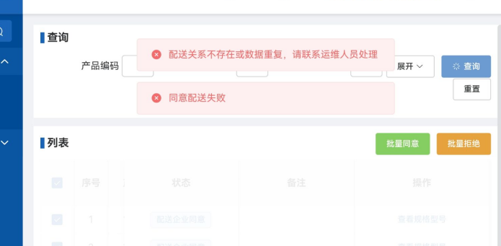

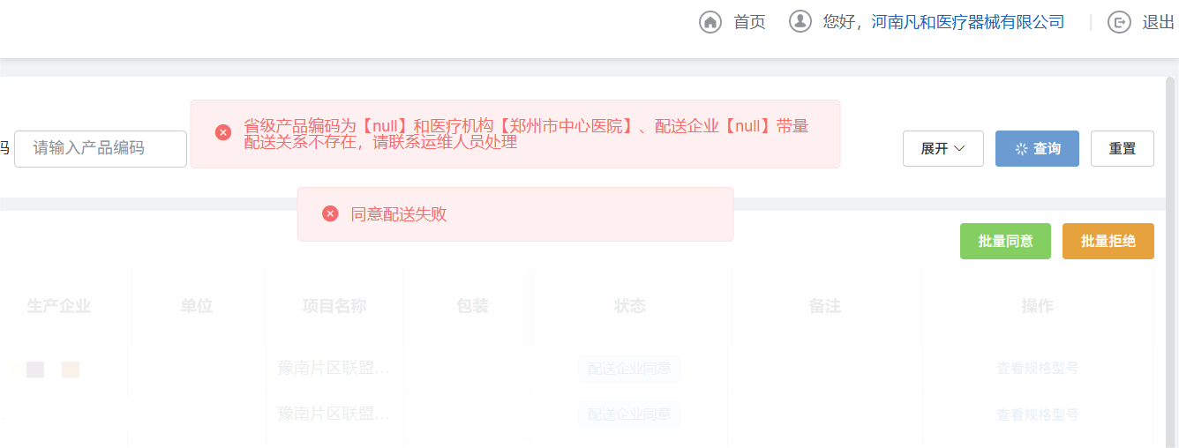

答：请先检查配送关系的【状态】。如果是【配送企业同意】，表示配送关系已维护好，不需要再点击【批量同意】。出现上图提示说明配送关系都已经存在，不需要再点击<批量同意> 按钮。

**六、认证类型如何选择？**

答：企业认证包含生产配送代理企业，配送企业，医疗机构，本地代理企业四项，企业或者医疗机构只能认证其中一项。

生产配送代理企业：在国家医保编码动态维护平台申请27位医保代码对应的企业，即生产企业、进口总代企业、以及自配送的生产企业和进口总代企业均可认证此项。

配送企业：具有营业执照且在国家医保编码动态维护平台没有申请27位医保代码的企业，请认证配送企业。

医药机构：医疗机构或者连锁药店均认证医疗机构。

药品中药饮片企业认证本地代理企业。

如果企业认证错误，请点击腾讯问题文档链接登记处理 [https://docs.qq.com/sheet/DZXBzblZ0eG5VdVFj?tab=BB08J2。](https://docs.qq.com/sheet/DZUJSVERjaHZmSmpx?tab=BB08J2。)

**七、配送企业在进行订单配送操作时，批号信息都已填写，但是在确认发货时提示“批号未填写”？**

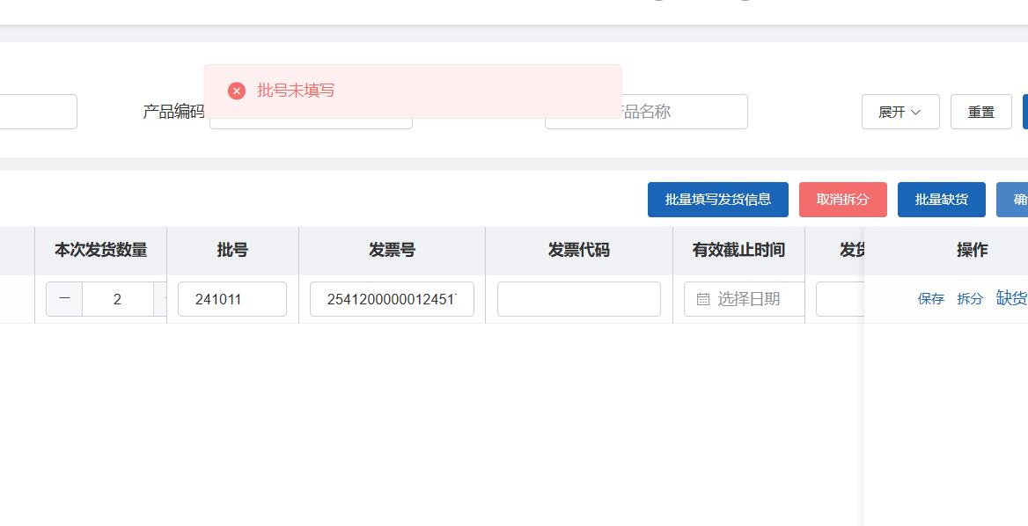

答：请填写批号，发票号，发票代码等信息后，先保存，再点击发货。

**八、登录招采子系统出现下图报错情况怎么办？**

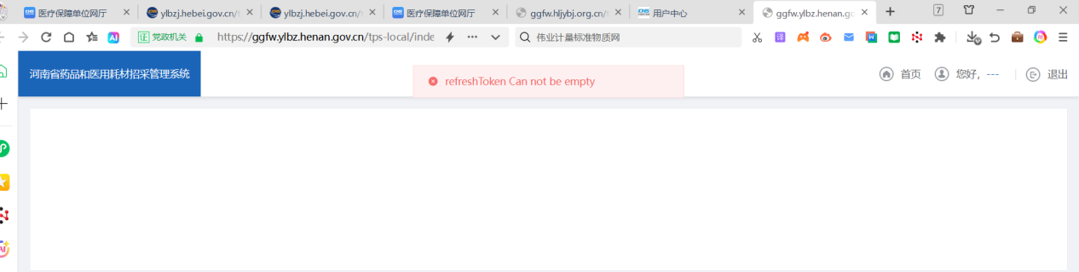

答：请清理浏览器缓存后，重新访问子系统进行登录。